Installer l’environnement *.yml

conda install -c anaconda scikit-learn

conda install -c conda-forge simplekml

import os

os.environ['PROJ_LIB'] = 'C:\\Users\\Sai kiran\\anaconda3\\envs\\sai\\Library\\share\\proj'

os.environ['GDAL_DATA'] = 'C:\\Users\\Sai kiran\\anaconda3\\envs\sai\\Library\\share'

ou

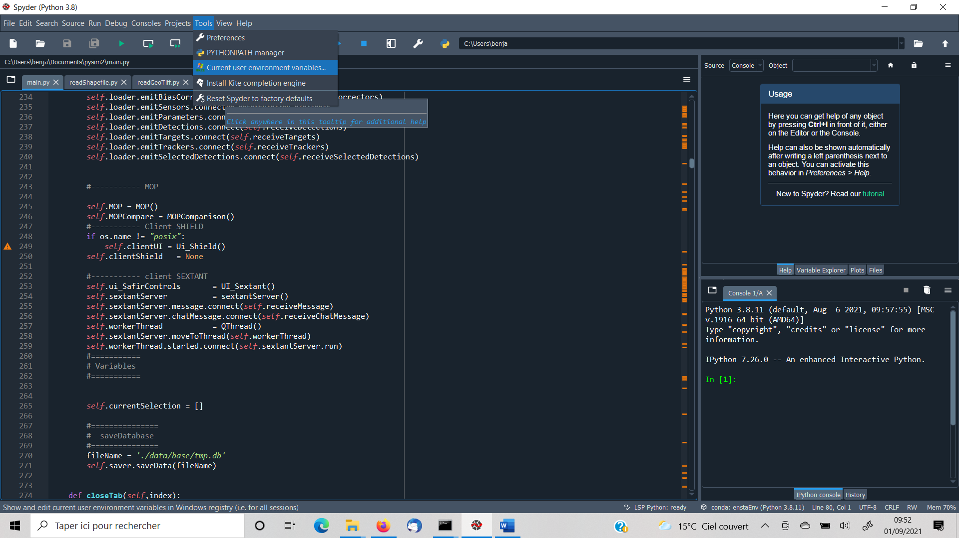

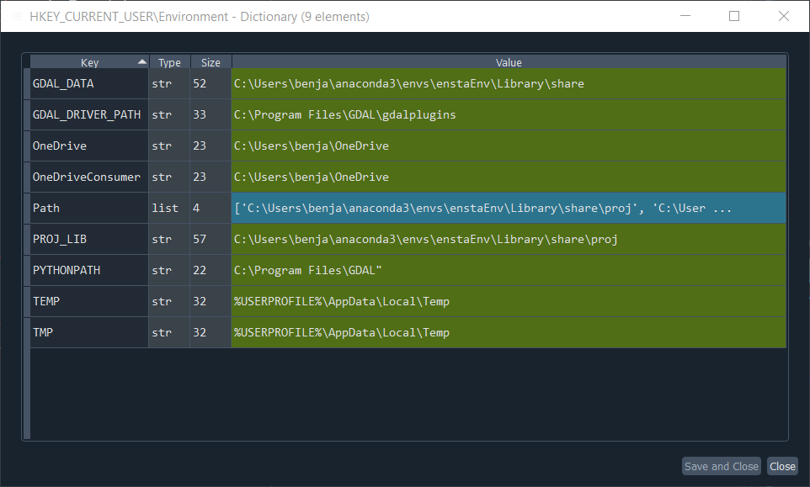

Installer PyCharm

Python 3.9

Créer n nouveau projet

Télécharger la bonne release de gdal <https://www.lfd.uci.edu/~gohlke/pythonlibs/#gdal>

D:\ENSTA\pyEnsta\pySim_env\Scripts\activate.bat

Dans le répertoire data créer le répertoire base